Rendezvous in Tombstone 2020
ANMELDUNG

zur offenen Landesmeisterschaft am 21.Mai- 23.Mai 2020 in Tombstone-Village
Wettkampf nach den Regeln des Bundes Deutscher Sportschützen

Teilnehmerbegrenzung 50 Personen – Reihenfolge Eingang des Startgeldes zählt

Name: |  |  |  | Vorname:
Straße:
PLZ., Wohnort:
Fon: |  |  | Mail: |  |  | Fax:
LV: |  | Verein:
BDS-Stern-Nr: |  |  |  |  | geb. am  (wg. Altersklasse)

Ich trete an als

Disziplin lt. Sporthandbuch:

je Klasse mindestens 3 Starter, ansonsten aufrücken in die nächstähnliche Wertungsklasse

Ich möchte mit in einer Posse schießen, da wir uns mit Waffen aushelfen.

Ich reise am Donnerstag/Freitag früh an und kann bereits Freitag teilnehmen.

Ich benötige einen Stellplatz für ein Zelt.

Ich benötige einen Stellplatz für einen Wohnwagen/Wohnmobil.

Meine Waffen entsprechen der Sportordnung des BDS. Ich erkläre mich damit einverstanden, dass die Veranstalter und deren Repräsentanten für jegliche Form von Schäden oder Verletzungen nicht zur Verantwortung gezogen werden können, soweit diese nicht auf Vorsatz beruhen. Für meine abgegebenen Schüsse und mein Material bin ich selbst verantwortlich. Ich willige ein, während des Matches zu Helfertätigkeiten herangezogen zu werden.

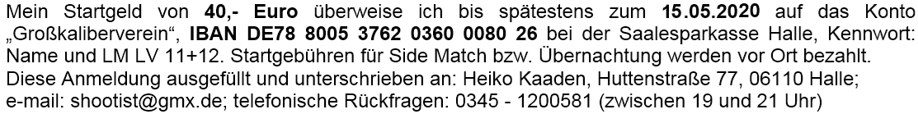

Unterschrift des Teilnehmers: ………………………………………………………..

